Попов Николай Семенович родился 11 января 1925 года. Когда началась война, ему шел семнадцатый год. На войне – в 57-ой армии, батальон связи.
О Николае Семеновиче много писали в газетах.. 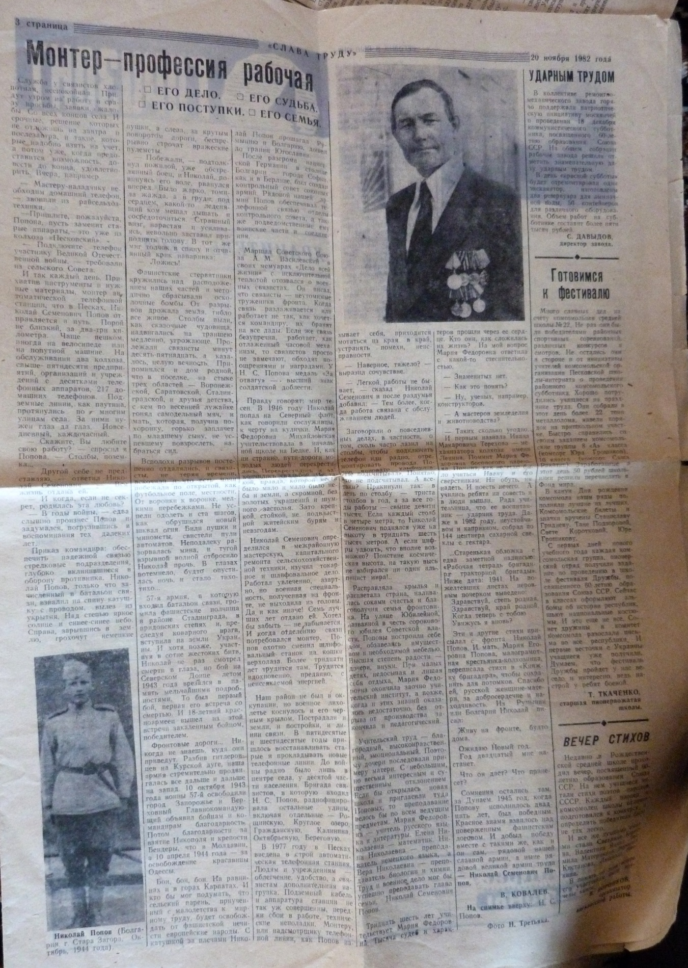
.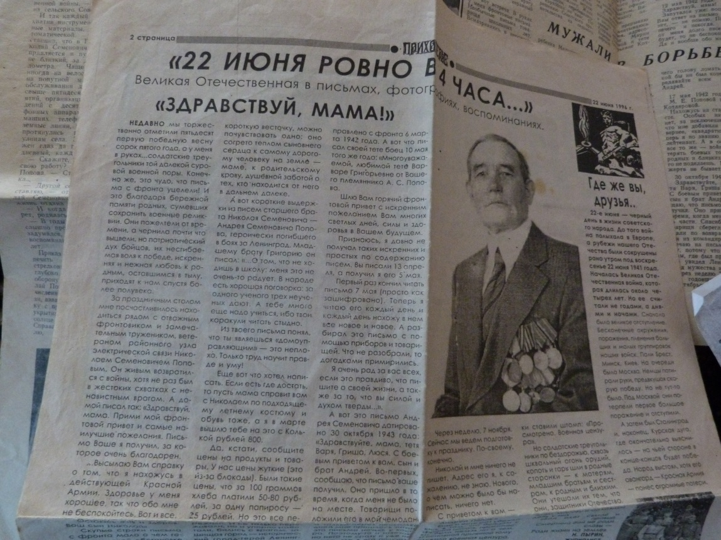

А вот короткие выдержки из писем старшего брата Николая Семеновича – Андрея Семеновича, героически погибшего в боях за Ленинград
. 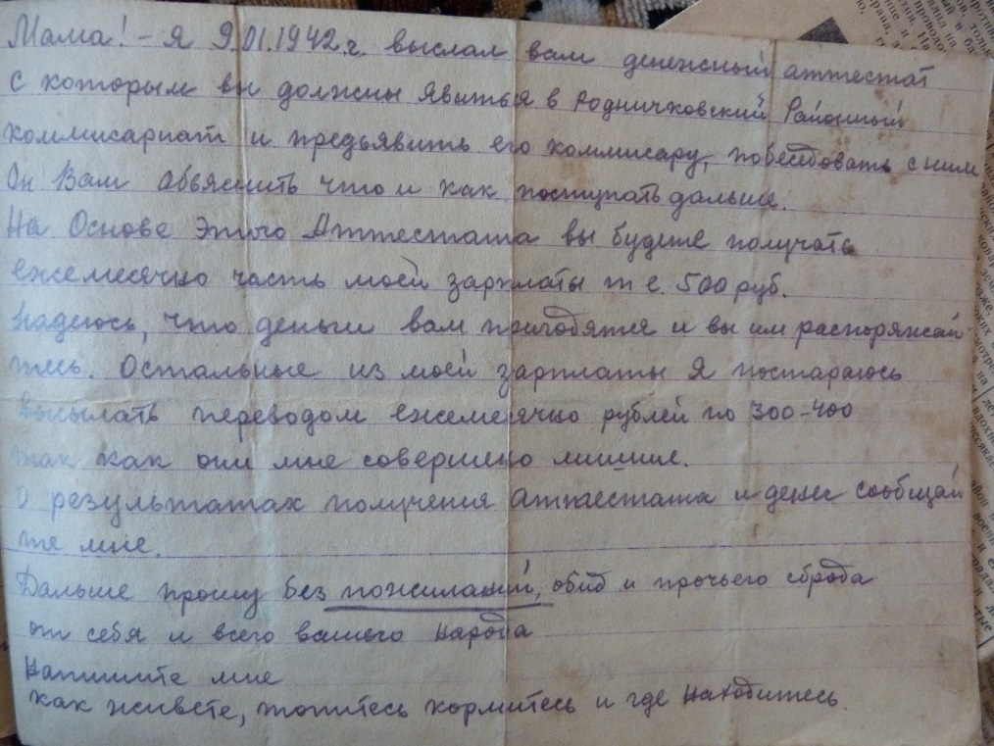
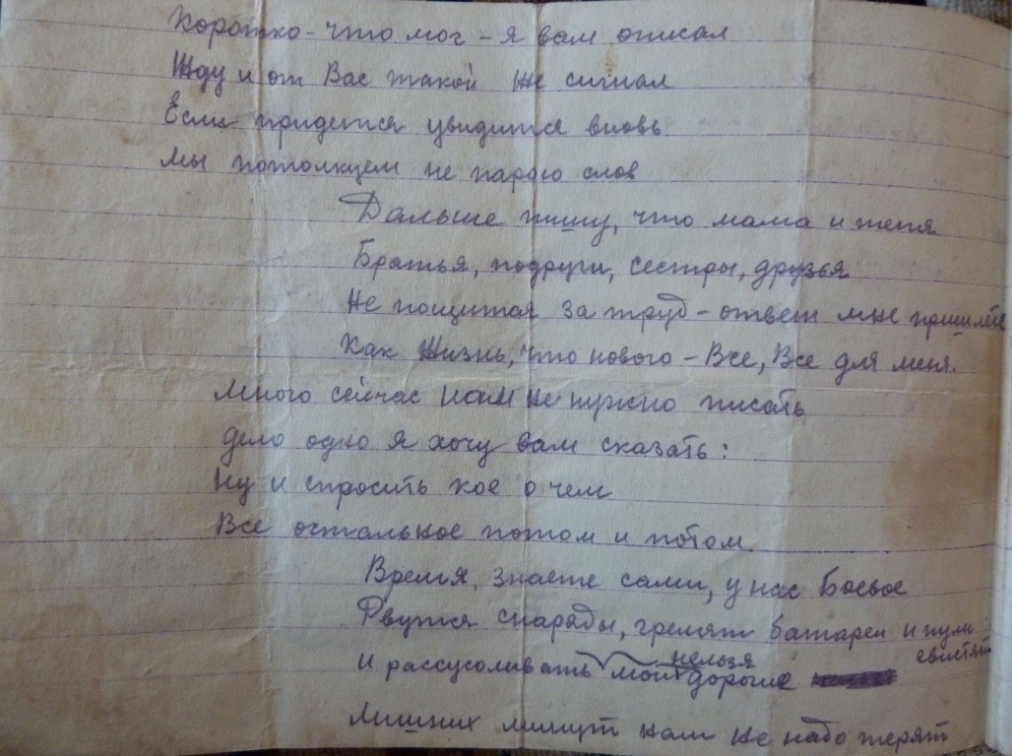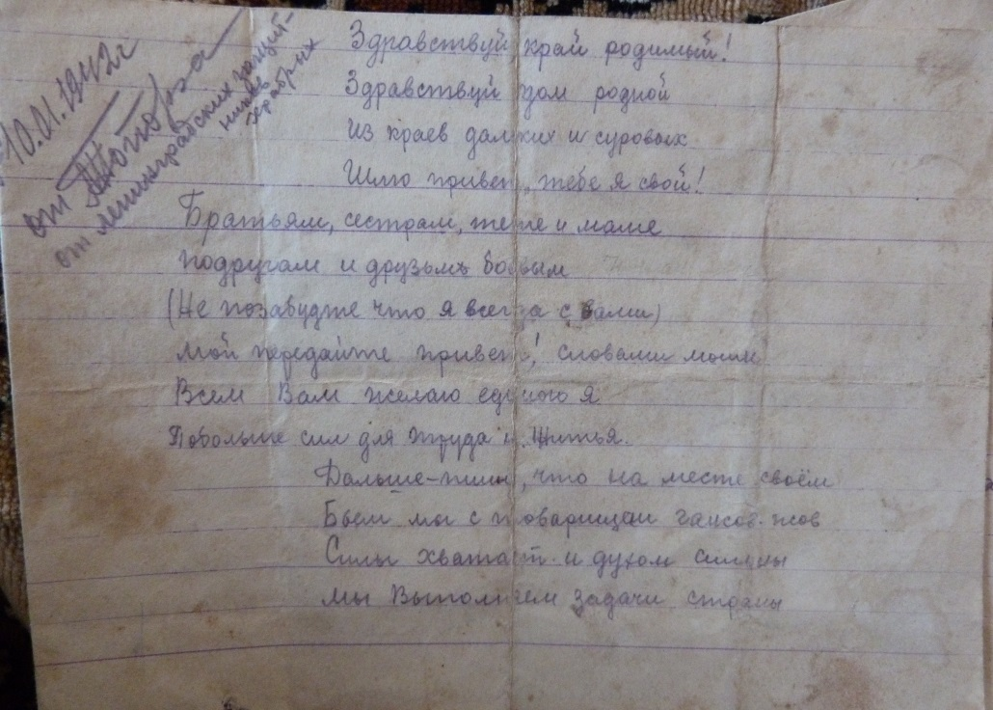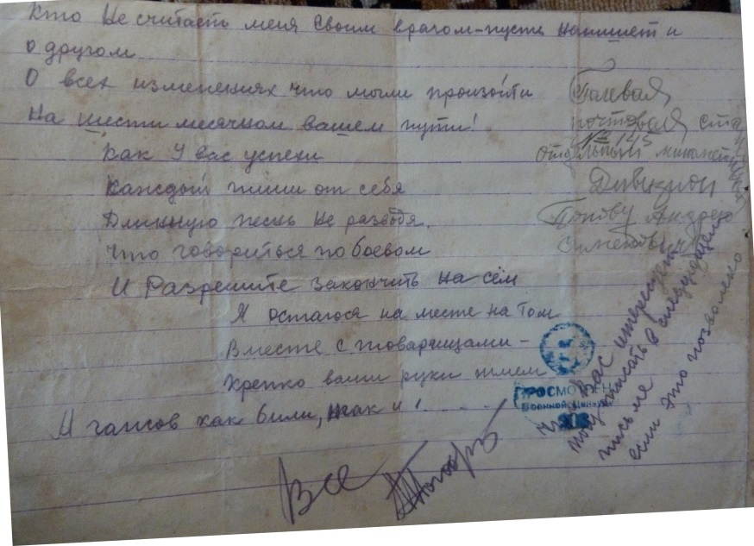
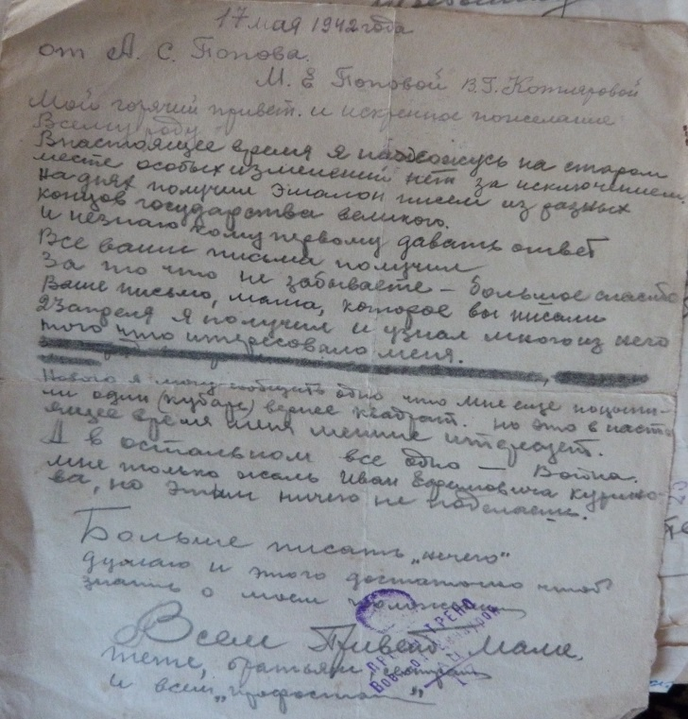
Уцелевшие письма с фронта, письма той далекой суровой военной поры. Солдатские треугольники по бездорожью, сквозь шквальный огонь орудий, копоть и гарь шли в родные сторонки – к матерям, младшим братьям и сестрам, родным и близким.
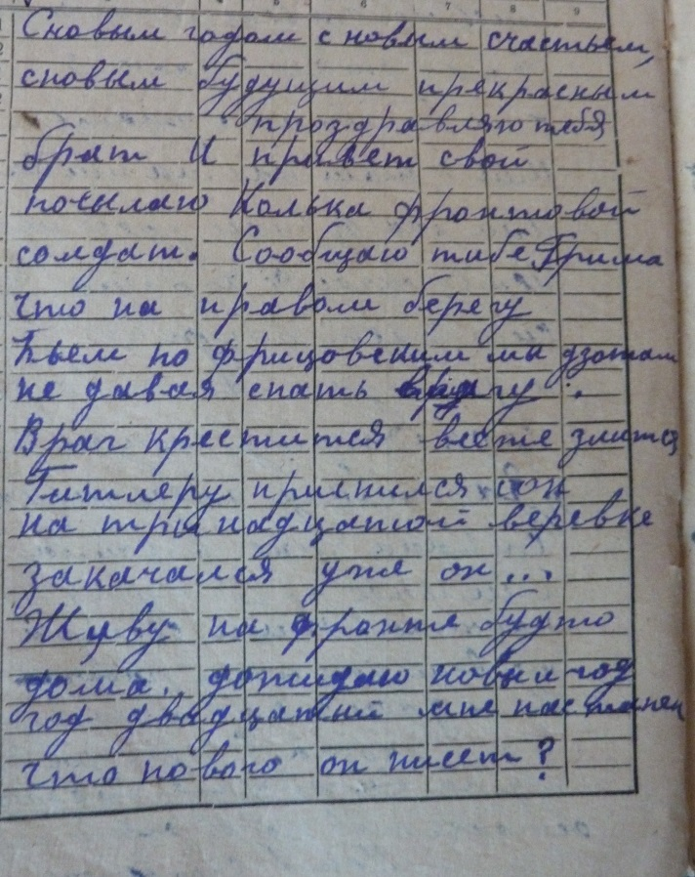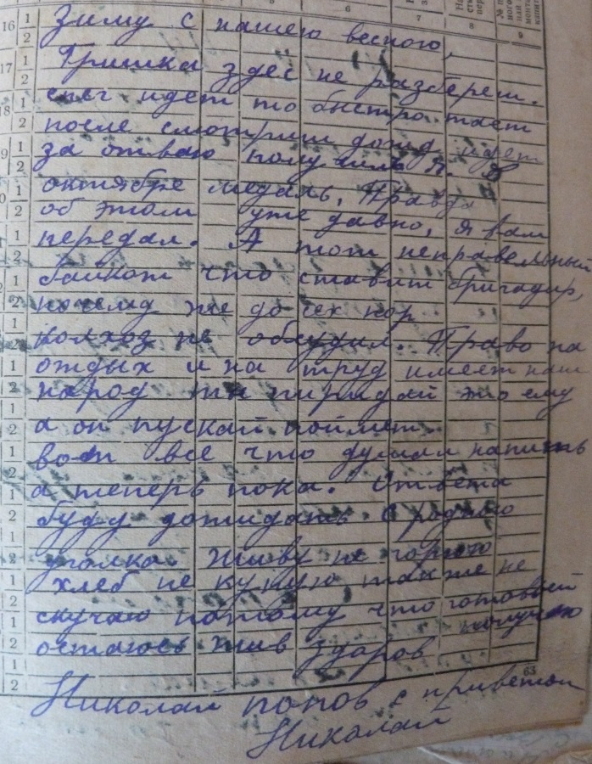
Орден Отечественной войны 2 степени –за храбрость, стойкость и мужество, проявленные в борьбе с немецко-фашистскими захватчиками.
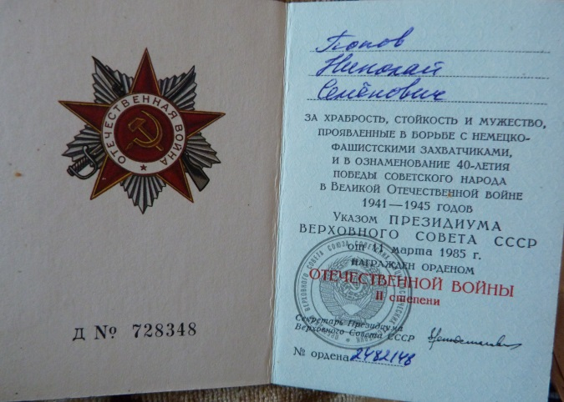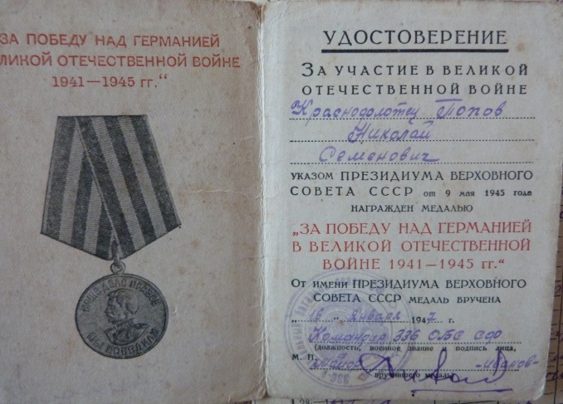
Ордена и медали… Они отражение того пути, который пришлось пройти Николаю Семеновичу. И они – горькая истина: война не только доблесть, мужество и отвага. Это – кровь, боль, грязь, горечь от потери боевых друзей.
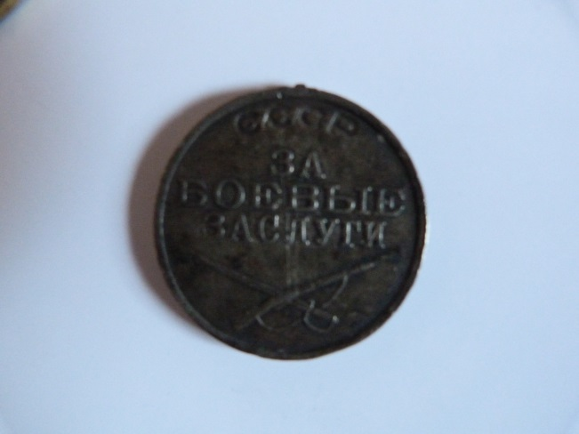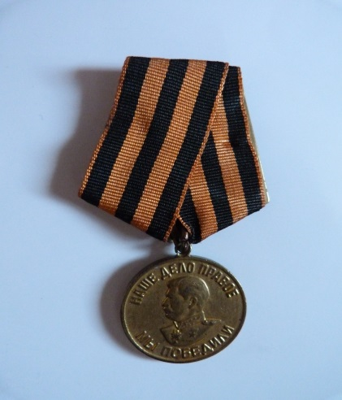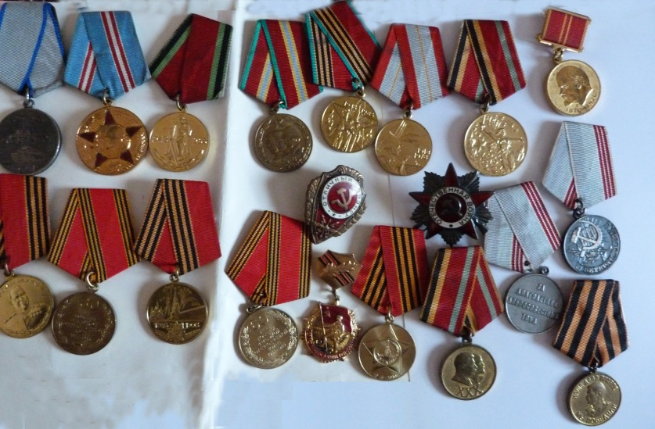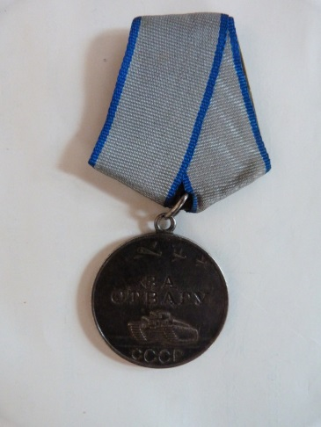
Медаль за отвагу – высший знак солдатской доблести
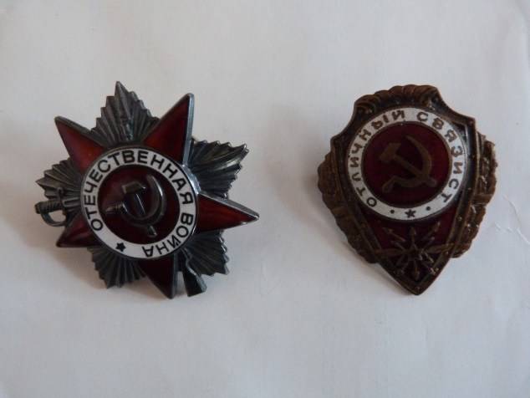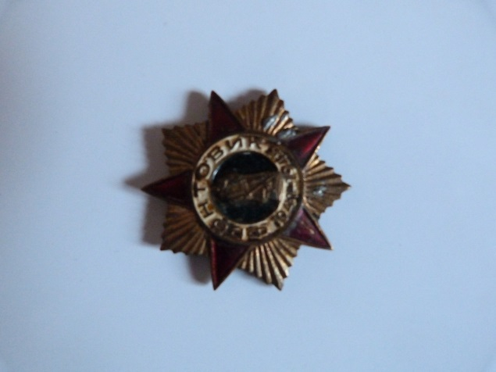
Отважный фронтовик, не раз бывший в жестоких схватках ,замечательный труженик.
Лето 43года врезалось в память. Битва на Северном Донце – первый бой, первая встреча со смертью, из которой 18-летний красноармеец вышел закаленным бойцом, победителем. Потом были и освобождение Запорожья, взятие Никополя и крепости Бендеры (Молдавия), в апреле 44-го – освобождение Одессы.
Связист Николай Попов, простой сельский парень, приученный к мирному труду, с катушкой за плечами прошагал Румынию и Болгарию, дошел до границ Югославии. После разгрома нацистской Германии в столице Болгарии – Софии, как и в Берлине, был создан контрольный совет союзных армий. Рядовой Николай Попов обеспечивал телефонной связью отделы контрольного совета, а так же подведомственные ему воинские части и соединения.
Контузия эхом прошла и по всей его мирной жизни, приглушая звуки, не давая в полной мере наслаждаться пением птиц и тихим шорохом трав.
Николай Семенович был замечательным рассказчиком, его слова как-то сами собой рифмовались и получались стихи, которые просто никто не успевал записывать. И этот дар перешел к его дочерям: Нине, Вере и Елене.
Отважный фронтовик, не раз бывший в жестоких схватках, замечательный труженик, Николай Семенович навсегда останется в памяти не только близких, но и тех, с кем ему пришлось встречаться и общаться.
Стихи-посвящение дочери любимому папочке
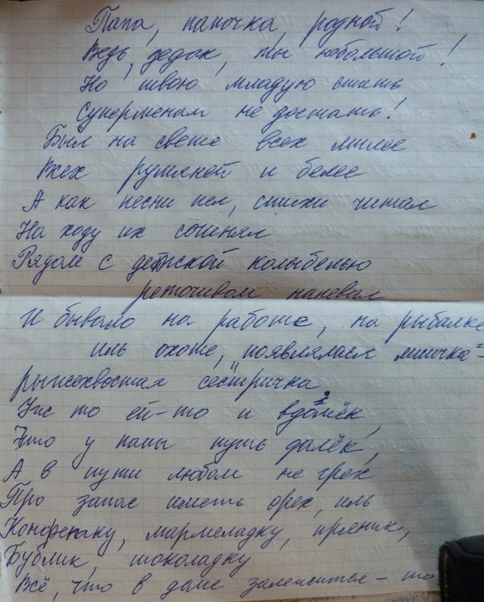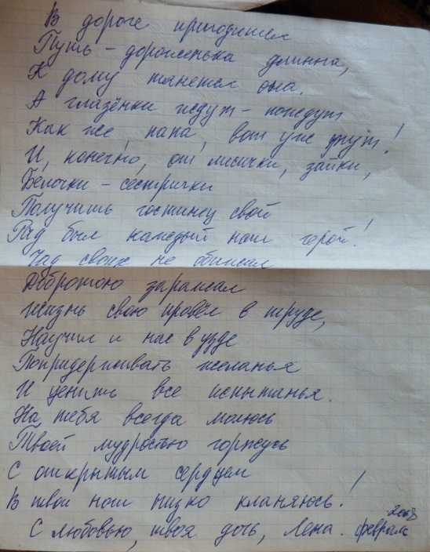
Ветеран, убеленный сединами, но никогда не унывающий. Мы тебя помним и всегда, пока мы живы сами, будем чтить память о тебе и любить.
